数据质控移动端需求

1. 扫描二维码，跳到登陆页面，进入系统。
2. 展示所有任务执行状态。
3. 管理任务，如启动、停止、删除任务。
4. 可以查看任务执行结果，如查询数据、查看汇总表格、可视化图形。
5. 按照移动端屏幕大小重新设计界面。

数据参考如下

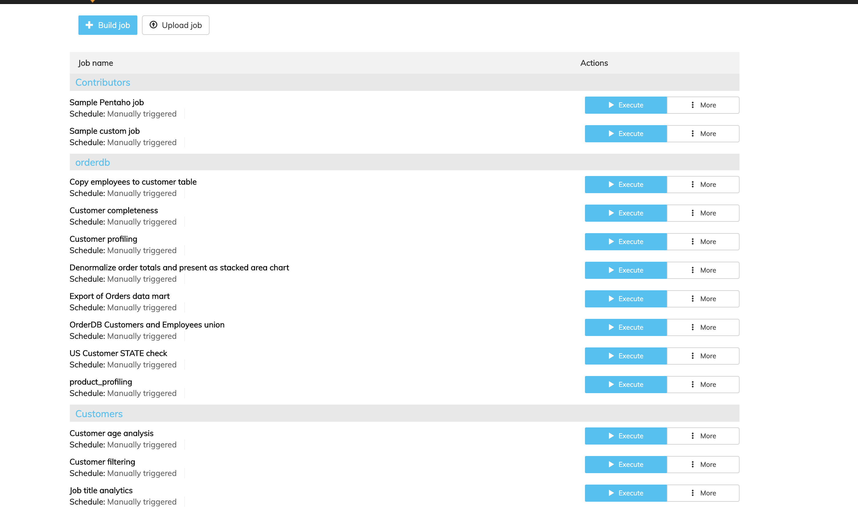

需要梳理现有web程序调用的API，重新封装以供移动端调用。